1. **3米粗轧机组**

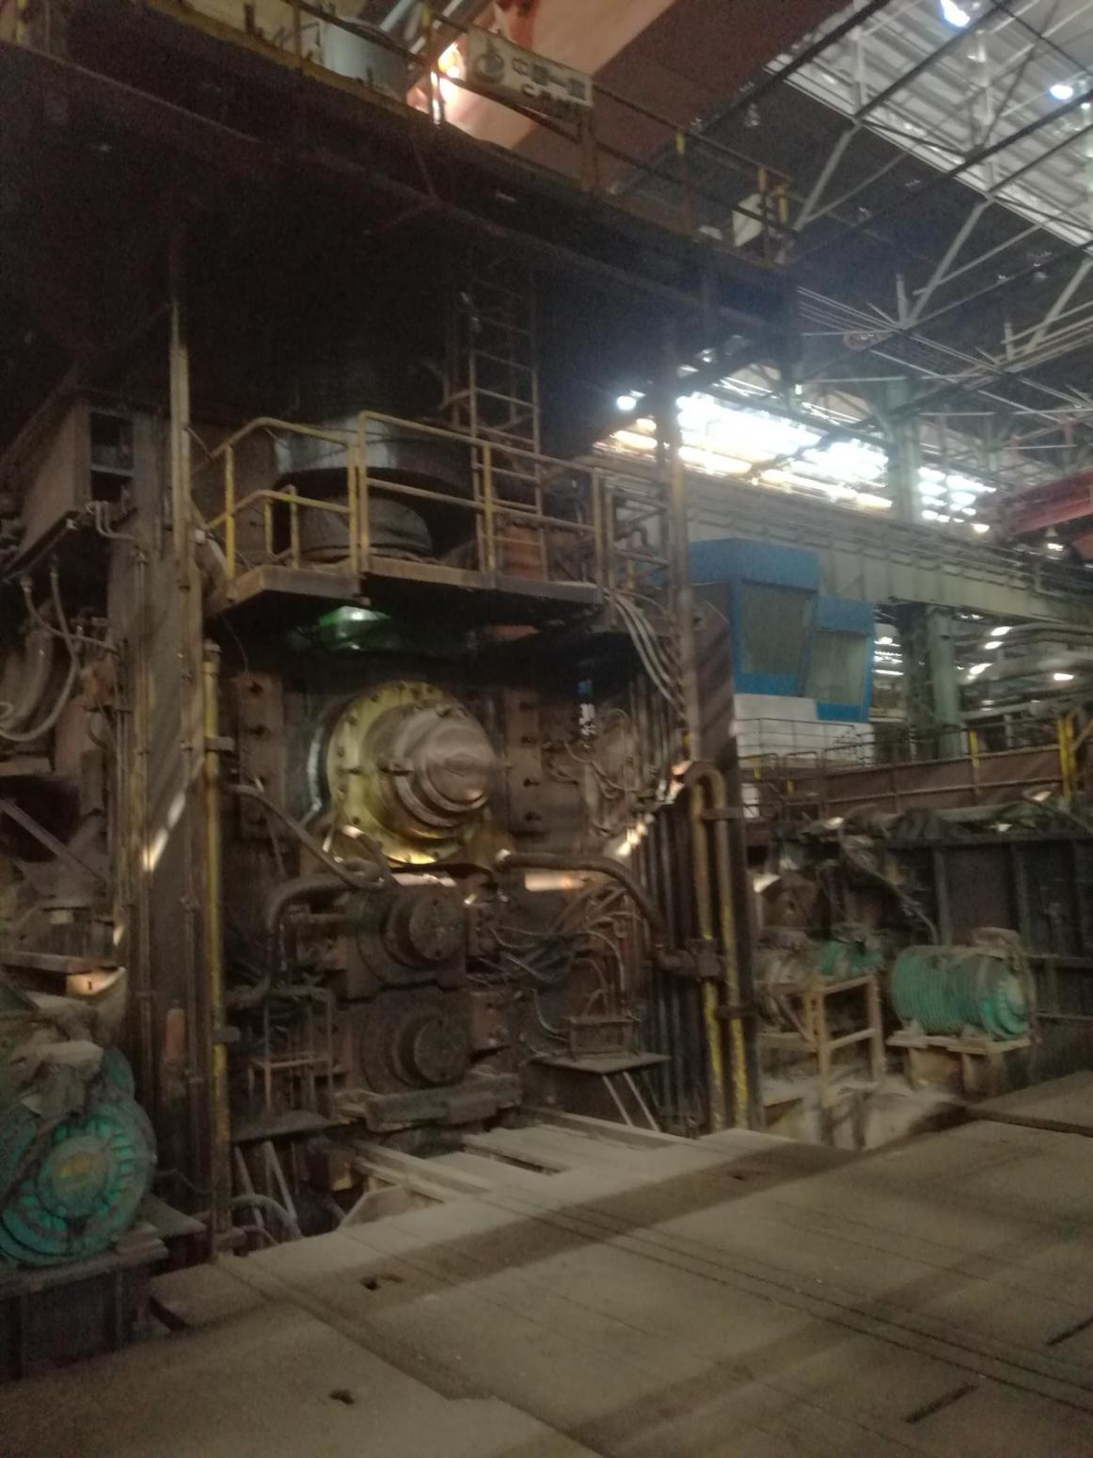

1、概述

粗轧机组系一重设计制造，包含立辊轧机、前后转钢辊道、粗轧机、主传动机构及电机，前后对中装置，液压系统，润滑和油膜轴承润滑系统。粗轧机采用电动APC+液压AGC压下控制系统，

粗轧机组2012年安装及热试车。2017年停产。

1. 工艺及设备能力

立辊：轧制力单边4000kN,下传动式。液压AWC控制。

粗轧机：牌坊开口度3000毫米，工作辊最大开口度350毫米，轧制速度0到3.82米每秒。主传动电机AC4000KW*2, 最大轧制力45000KN.

工艺：坯料：厚度最大300毫米，宽度1100--1900mm,长度2100--290mm.

**二、3米精轧机**

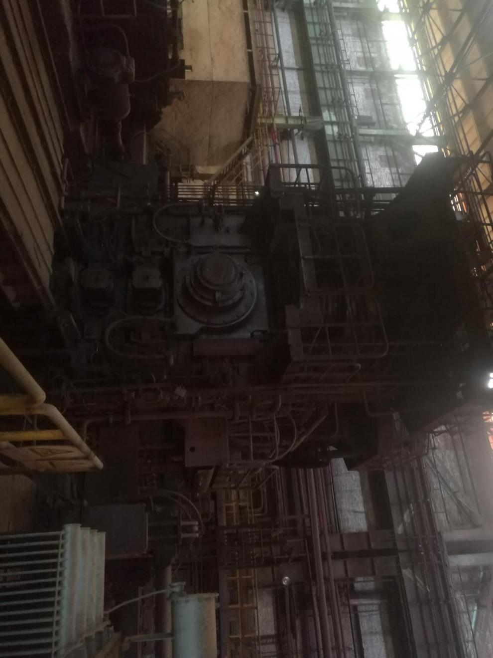

1. 设备概述

四辊精轧机是二重设计，1999年安装投产，包括轧机、前后工作辊道，主传动，主电机，主传动轴，液压系统，润滑和油膜轴承润滑系统，采用电动APC+液压AGC压下控制系统。

精轧机于2017年停产。

1. 主要工艺和设备参数

轧机最大轧制压力45000KN,轧机刚度8500KN/MM,最大轧制速度5.6米/秒，具备轧制6毫米钢板的能力。

**三、矫直机**

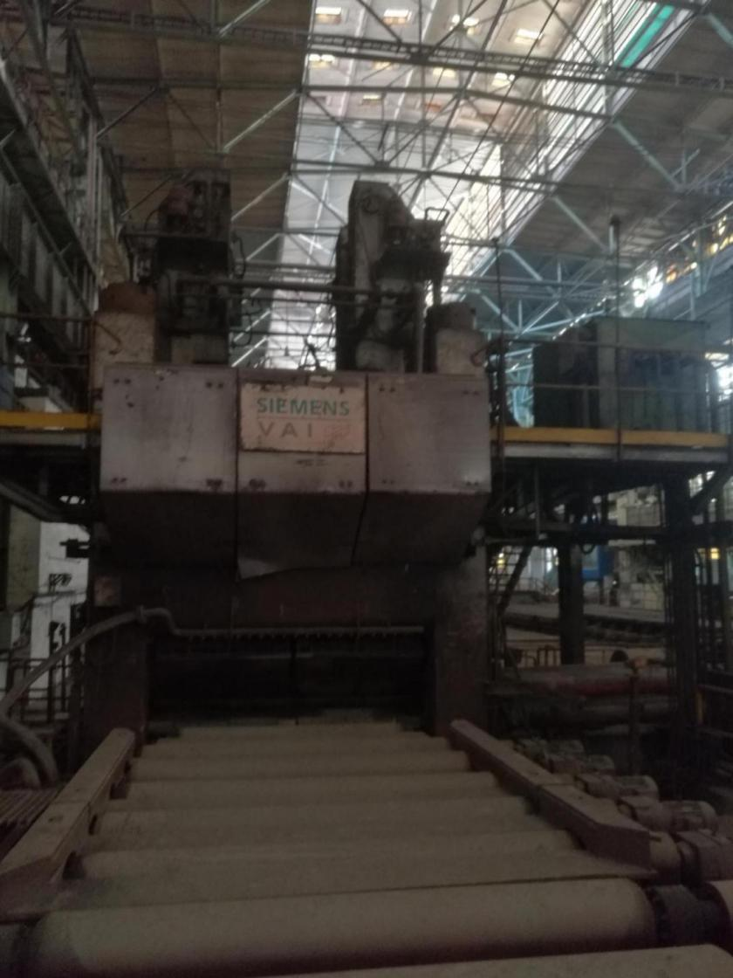

1. 概述

矫直机系奥钢联设计，大重生产。矫正力3000吨，采用全液压压下，具备倾动和弯辊功能，采用四重式、高刚度的结构设计。

1. 工艺及设备能力

矫正钢板宽度1200--2800毫米，厚度8--80毫米，最大屈服强度1000Mpa.

本矫直机2006年投入使用，功能和精度良好。

**四、双边剪**

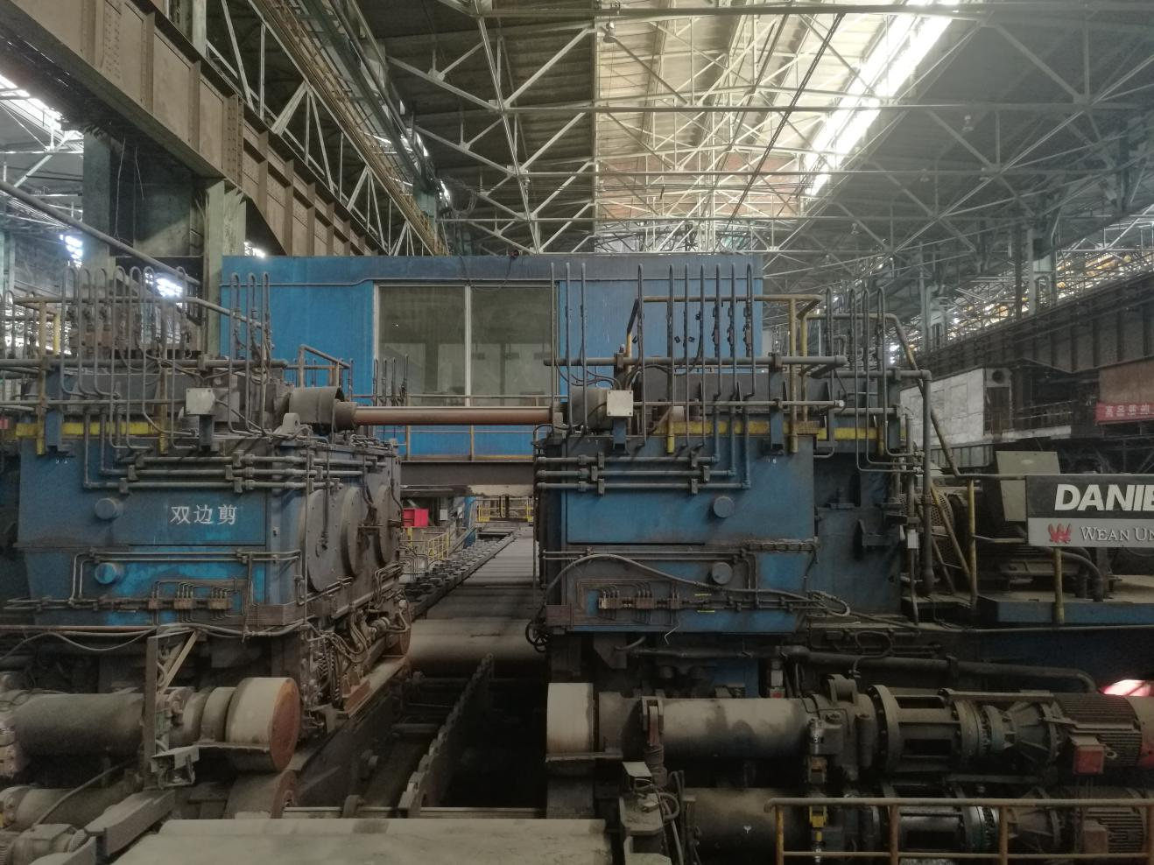

1. 概述

双边剪系达涅利设计制造，采用偏心轴设计，机械和电气同步，前后带有夹送辊，配备前后工作辊道，采用激光和液压加磁力对中钢板。

1. 工艺和设备能力

剪切钢板厚度5-50毫米，剪切后成品宽度1100-4100毫米，剪切力6500KN.

双边剪系达涅利常州工厂制造，于2012年投入现场使用。

1. **横剪**

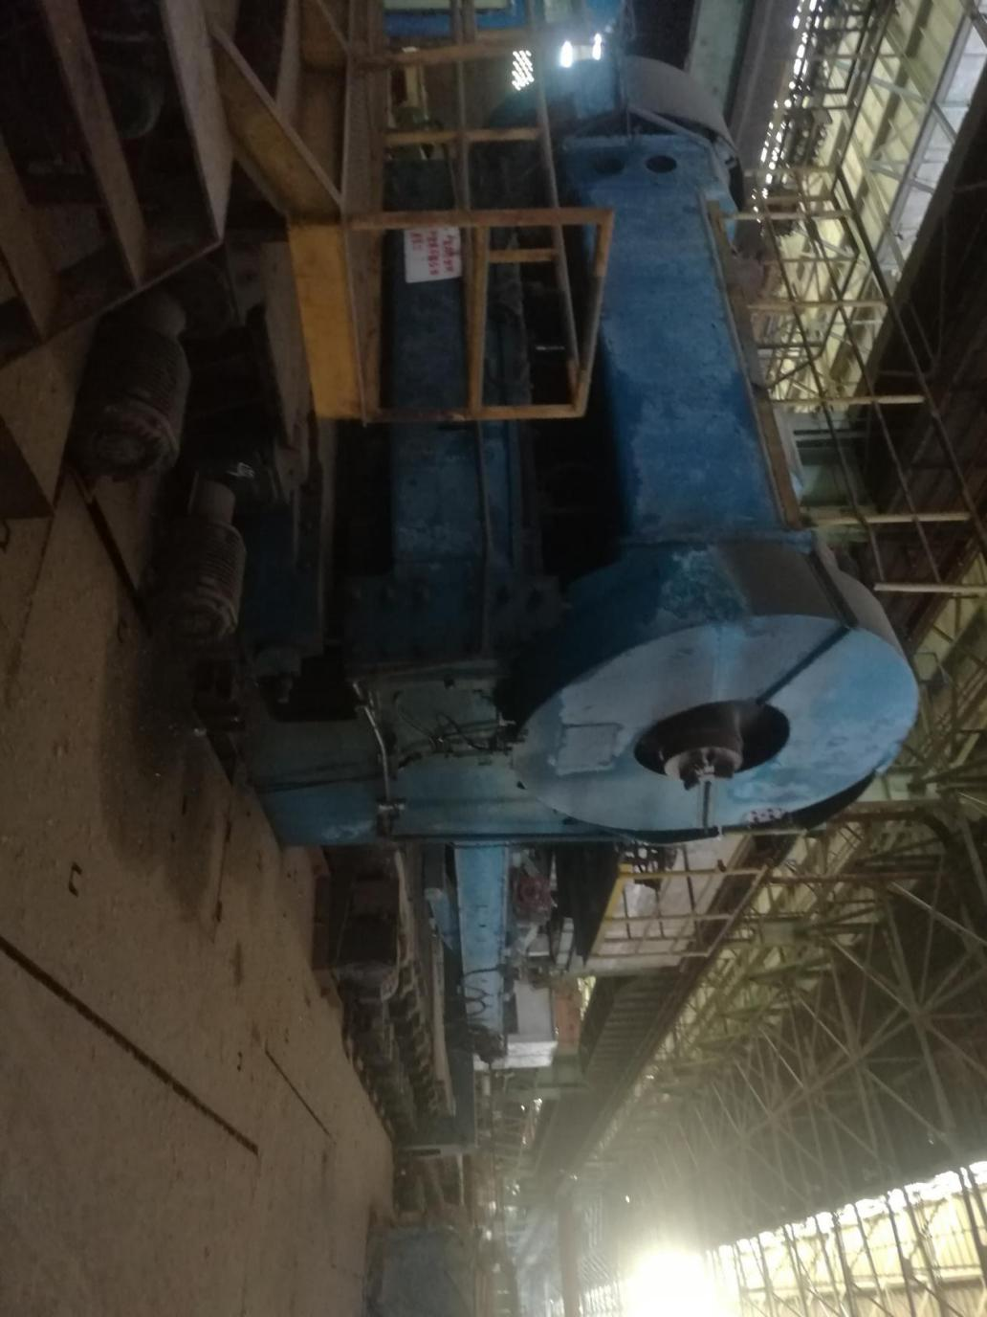

1. 设备概述

横剪系苏联进口设备，1966年安装投产，其刚度较大，最大剪切力为6000KN

1. 工艺能力

剪切钢板厚度为6-50毫米，剪切钢板强度最大为800兆帕，剪切次数最大每分钟7次。

**六、轧辊磨床**

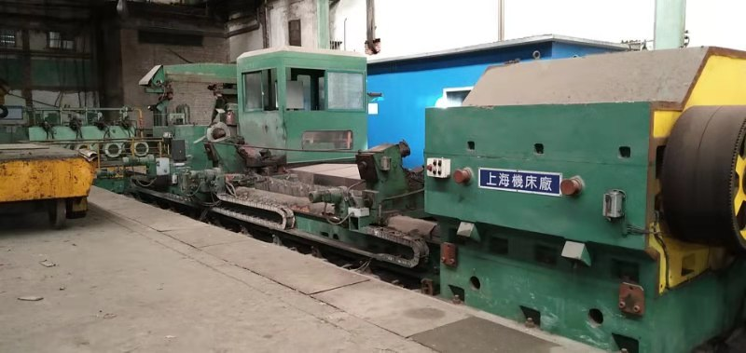

1、设备概述

该磨床是上海机床厂制造，型号为MK84125/8000-H，具备磨3米粗轧和精轧机工作辊和支撑辊。

1. 技术参数

1、最大磨削直径 φ1250㎜

2、最小磨削直径（砂轮直径≥φ800mm时） φ150㎜

3、最大磨削长度 8000㎜

4、工件最大重量 30 T

5、自动测量仪测量范围 φ150～1250㎜

附件：

|  |  |  |  |  |  |  |  |  |
| --- | --- | --- | --- | --- | --- | --- | --- | --- |
| **中厚板分厂转让优质资产表** | | | | | | | | |
| **序号** | **名称** | **简要说明** | **单位** | **数量** | **投产日期** | **停产日期** | **联系人** | **电话** |
| 1 | 粗轧机组 | 粗轧机组系一重设计和制造，包含立辊轧机、粗轧机、前后转钢辊道、电机传动系统、液压系统。轧制压力5000吨，轧机宽度3米。2012年安装，2012年三月投产，2017年停产。 | 套 | 1 | 2012年 | 2017年 | 皮新宇 | 13554264291 |
| 2 | 精轧机组 | 精轧机系二重设计和制造，包含前后工作辊道、精轧机、主传动、主电机、液压和润滑系统、油膜润滑系统、前后推床系统等，轧机开口宽度3米，1999年安装投产，2017年停产 | 套 | 1 | 1999年 | 2017年 |
| 3 | 矫直机 | 3000吨强力矫直机系奥钢联设计，大连重型机械厂制造，采用四重式结构，具备矫直6毫米薄板的能力，该设备2006年投产，与2017年停产 | 台 | 1 | 2006年 | 2017年 |
| 4 | 双边剪 | 双边剪系达涅利设计，由达涅利常州工厂制造，采用偏心轴的机构，具有剪切高强钢板的能力，剪切力650吨。该设备2012年安装和投产，2017年停产。 | 台 | 1 | 2012年 | 2017年 |
| 5 | 横剪 | 横剪系1966年从苏联引进，德国设备，最大剪切力600 吨，该设备年限较长，2017年停产， | 台 | 2 | 1966年 | 2017年 |
| 6 | 轧辊磨床 | 粗轧机和精轧机配套的磨床，是上海机床厂制造，磨削 圆柱形圆辊面；磨削中凸或中凹曲线辊面；磨削CVC 曲 线及正弦等任意曲线辊面；磨削辊面两端圆弧、倒角及 圆锥辊面 | 台 | 1 | 2012年 | 2017年 |

联系人：叶丽晴

办公电话：027—67885685

联系地址：武汉市东湖新技术开发区鲁巷光谷资本大厦5楼